**Zeilschool De Waai**

**Vernieuwde website + webapplicatie**

**Project 1**

**Technisch Ontwerp**

*In opdracht van* : de heer P. Brenninkmeijer

*Auteur(s)* : Tom Drent

*Klas* : Pict4v3a

*Datum* : 02-06-2016

*Versienummer* : 2

*Plaats* : Hardenberg

Projectleider : de heer T.Halvers

**Inhoud**

1 Inleiding 3

2 Klassendiagram 4

3 Genormaliseerde gegevensverzameling 5

3.1 Normalisatie Gebruiker 5

3.2 Normalisatie cursus 6

3.3 Normalisatie Schepen 7

3.4 Samenvoeging normalisaties 8

4 ERD 9

# Inleiding

Dit document is het Technisch Ontwerp voor het project: vernieuwde website + webapplicatie Zeilschool De Waai. In dit TO worden allereerst het klassendiagram weergegeven dat is opgesteld aan de hand van het FO. Het hoofdstuk Genormaliseerde Gegevensverzameling laat de normalisaties per rapportage zien met aan het einde de samengevoegde normalisatie. Tenslotte kunt in in het hoofdstuk ERD het uitgewerkte EntiteitenRelatieDiagram vinden.

# Klassendiagram

Hieronder volgt het klassendiagram van de Zeilschool De Waai

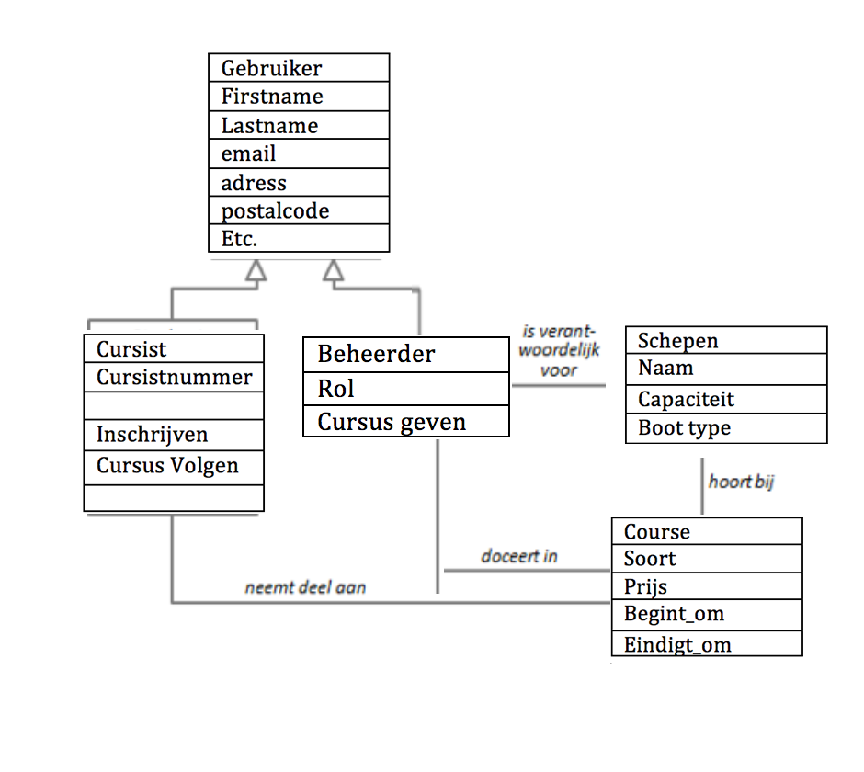

# Genormaliseerde gegevensverzameling

## Normalisatie Gebruiker

**Lijst gegevens**

email elementair gegeven

password elementair gegeven

rol procesgegeven

voornaam elementair gegeven

tussenvoegsel elementair gegeven

achternaam elementair gegeven

adres elementair gegeven

postcode elementair gegeven

plaats elementair gegeven

telefoon elementair gegeven

**0e normaalvorm**

**gebruiker_id**, Email, password, rol, voornaam, tussenvoegsel, achternaam, adres, postcode, plaats, telefoon,

**1e normaalvorm**

**gebruiker_id**, Email, password, rol, voornaam, tussenvoegsel, achternaam, adres, postcode, plaats, telefoon

**2e normaalvorm**

**gebruiker_id**, email, password, rol, voornaam,

tussenvoegsel, achternaam, adres, postcode, plaats, telefoon

**3e normaalvorm**

Gebruikers **gebruiker_id**, email, password, rol, voornaam,

tussenvoegsel, achternaam, adres, postcode, plaats, telefoon

## Normalisatie cursus

Naam elementair gegeven

Beschrijving elementair gegeven

Startdatum procesgegeven

Einddatum procesgegeven

Prijs elementair gegeven

Moeilijkheid elementair gegeven

Aantal cursisten procesgegeven

Opbrengsten procesgegeven

**0e normaalvorm**

**cursus_id**, naam, beschrijving, prijs, start_datum, Eind_datum, moeilijkheid

**1e normaalvorm**

**cursus_id**, boot_id,naam, beschrijving, prijs, start_datum, Eind_datum, moeilijkheid

**2e normaalvorm**

**cursus_id**, boot_id, naam, beschrijving, prijs, start_datum, Eind_datum, moeilijkheid

**3e normaalvorm**

Cursus **cursus_id**, boot_id, naam, beschrijving, prijs, start_datum, Eind_datum, moeilijkheid

## 

## Normalisatie Schepen

**Lijst gegevens**

Cursus elementair gegeven

begindatum procesgegeven

einddatum procesgegeven

Prijs elementair gegeven

Naam elementair gegeven

Nummer vast gegeven

Ontwerp elementair gegeven

Averij Proces gegeven

**0e normaalvorm**

**boot_id**, Naam, Nummer, Ontwerp, Cursus, Averij, capaciteit

**1e normaalvorm**

**Cursus_id**, Cursus

**boot_id**, Naam, Nummer, Ontwerp, Averij , capaciteit

**2e normaalvorm**

**cursus_id**, Cursus, boot_type

**boot_id**, Naam, boot_type_id, averij,

**boot_type_id**, nummer, naam, capaciteit

**3e normaalvorm**

Cursus **cursus_id**, naam, begindatum, einddatum, boot_type_id

Boot **boot_id**, naam, boot_type_id , averij

Boot_type **boot_type_id**, naam, capaciteit

## Samenvoeging normalisaties

**3e normaalvorm Cursus**

Cursus **cursus_id**, boot_id, naam, beschrijving, prijs, start_datum, Eind_datum, moeilijkheid

**3e normaalvorm Gebruiker**

Gebruikers **gebruiker_id**, email, password, rol, voornaam,

tussenvoegsel, achternaam, adres, postcode, plaats, telefoon,

**3e normaalvorm Schepen**

Cursus **cursus_id**, Cursus, boot_type_id

Boot **boot_id**, naam, boot_type_id, averij

Boot_type **boot_type_id**, naam, capaciteit

**3e normaalvorm samenvoeging**

Gebruikers **gebruiker_id**, email, password, rol, voornaam,

tussenvoegsel, achternaam, adres, postcode, plaats, telefoon,

Cursus **cursus_id**, boot_id, naam, beschrijving, prijs, start_datum, Eind_datum, moeilijkheid

Boot **boot_id**, naam, boot_type_id, averij

Boot_type **boot_type_id**, naam, capaciteit,

# ERD

Hieronder volgt het ERD(Entity Relationship Diagram) van de Zeilschool De Waai

